研究生管理信息系统
中期考核申请操作手册

1.学生用户
业务应用描述
学生登录研究生信息系统。
说明：1.使用chrome或IE10+浏览器（360浏览器版本8.1以上）。 2.1280*800分辨率以上浏览本系统。 3.请不要屏蔽弹出窗口。
操作步骤
登录系统，点击【浏览器】→【输入网址】。
操作说明
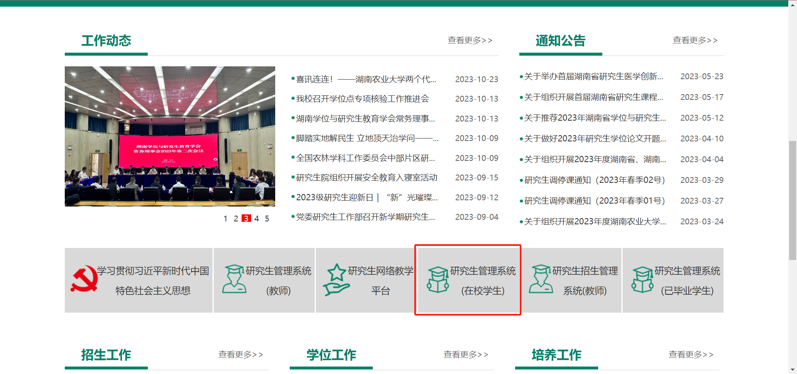
输入 https://yjsy.hunau.edu.cn/，选择研究生管理系统(学生)进入信息门户登录界面。输入学号，密码，【首次登陆密码为身份证后六位数；如忘记登陆密码，请在手机或电脑上登录portal.hunau.edu.cn进行重置，或智慧湘农”APP登录首页进行忘记密码操作】点击登录按钮，成功即可进入管理系统进行相关信息维护操作。

2.中期考核申请
业务应用描述
中期申请。
操作步骤
登录系统，点击【培养管理】→【中期考核申请】。
操作说明
- 进入中期考核申请界面，点击【新增】按钮，开始填写中期考核申请。
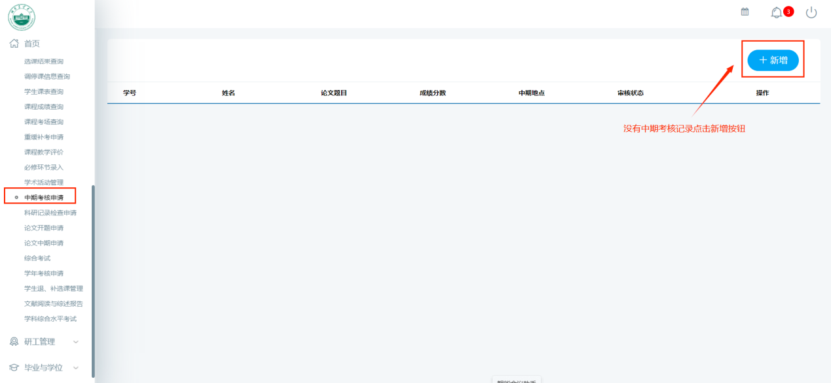
- 完成考核日期、考核地点、学位点助手，中期考核小组选择或填写，中期考核小组中专家组长数不能多于两位或少于一位。
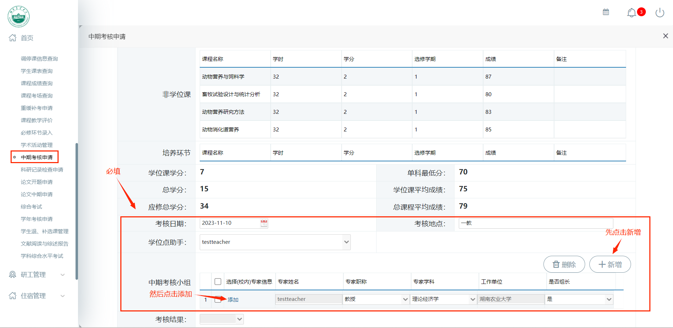
- 完成自我总结、4.学术学位：预备试验及论文进展简介、在读期间科研成果、奖惩情况；（专业学位：实践单位名称、在读期间有关成果、奖惩情况）。注意：在读期间科研成果需要提前在研工管理的科研成果登记中录入，审核通过，才能在本模块调用。
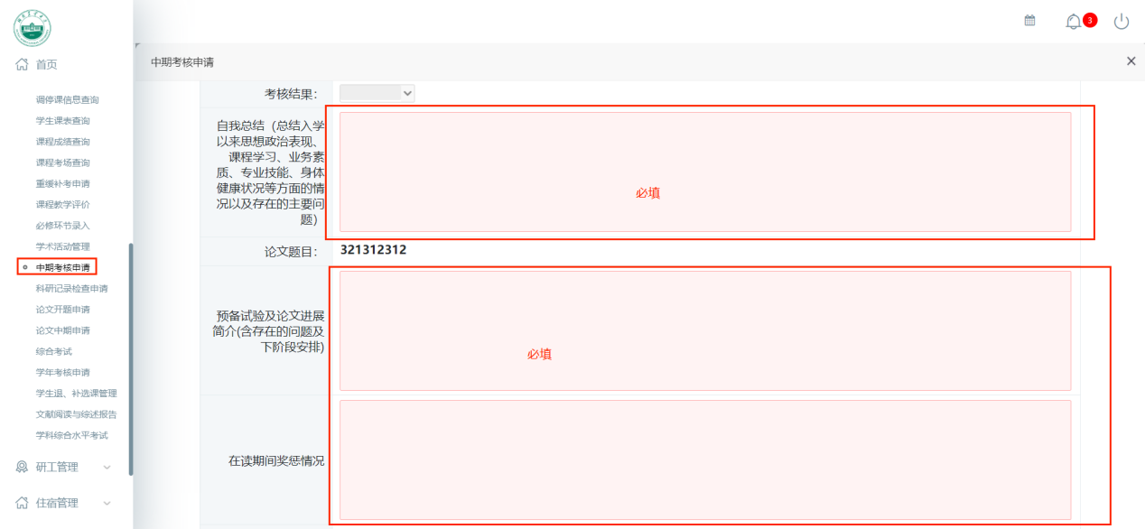
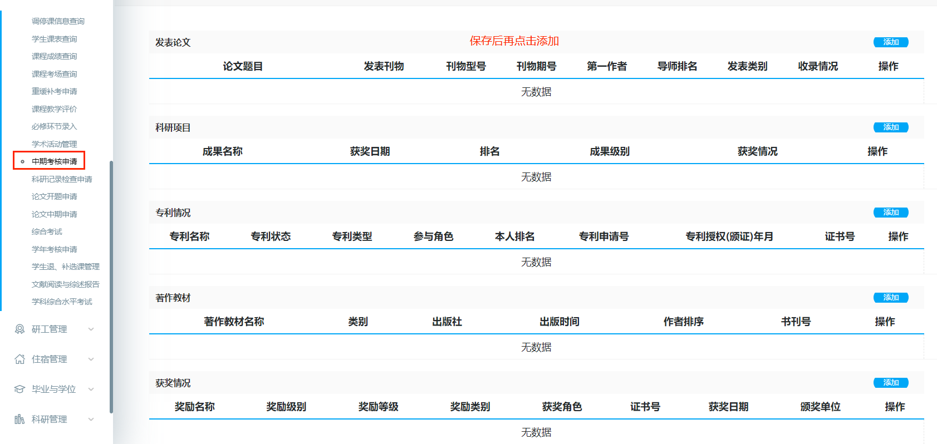
5.添加中期考核小组信息，点击新增按钮，如是校内专家，点击添加按钮后选择信息，如是校外专家直接填写信息。中期考核小组中专家组长数不能多于两位或少于一位，其中一位必须是校内专家。
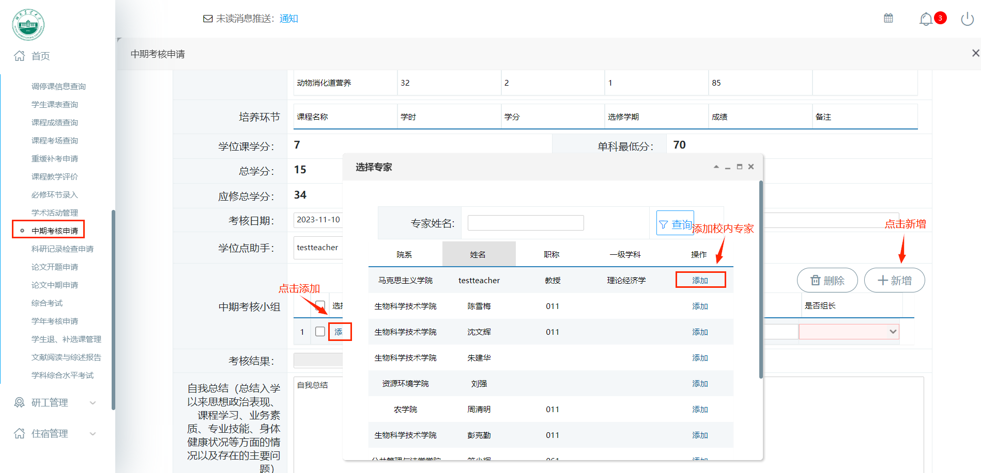
- 提交后，可在申请页面上方查看审核进度。审核流程完成后，点击【打印】按钮，打印申请信息教学院存档。
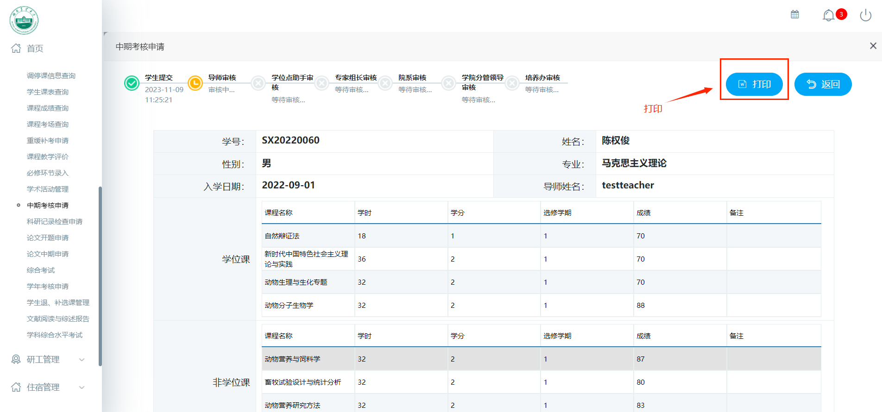
7.重新中期考核申请，在中期考核申请页面点击【重新申请】按钮。
